Zápis 11.10.2022
Zapisovatelka – Monika Hrdličková
Přístupy k jazyku
- Strukturní /strukturně funkční – struktura jazyka
- Kognitivní (a kulturní) – jazyk a jeho propojení s myšlením
- Komunikační (pragmalingvistika) – k čemu jazyk slouží v komunikaci (mj. třeba etiketa, zdvořilost)
- prolínají se
Jevy se nedají zařadit jen do jedné škatulky

Dobrý den:
- pozdrav – funkce
- 2 slova
- Formální komunikace – vykání
- naznačení registrace dané osoby a přátelského postoje k ní
- pozdrav není příznakový, je oficiální

Strukturní přístup
- Morfologický + syntaktický rozbor – akuzativ, elipsa (přeji vám dobrý den); valence slovesa přát – dva objekty (někomu něco) apod.

Kognitivně-kulturní přístup
- Na jak velké časové úseky jsou pozdravy vztahovány – den
- Co se přeje? Motivace pozdravu
- Kulturní aspekty – viz:

Porovnání Dobrý den s pozdravy z jiných jazyků:
Guten tag – přesný překlad (v češtině se ale nejedná o germanismus)
Hola – ahoj -> následně přejdou do vykání – menší formálnost
Have a nice day – Pozdrav se propojuje s přáním

Dobrý den, na shledanou -> občanské pozdravy
Pochválen buď…, S pánem bohem, … -> vztažené ke křesťanství, v 19. století člověk, který pozdravil dobrý den, mohl být považován za ateistu

Covid – hodně se např. v pozdravu při rozloučení exponovalo slovo zdraví

- V komunikaci – i u pozdravu – se uplatňuje několik kódů – verbální i neverbální komunikace
  - Postoj těla, vzdálenost – posturika
  - Výraz v obličeji – mimika
  - Gestikulace, např. zamávání

Úvod do studia jazyka (lingvistiky)
- V našem případě obecná jazykověda
- Rozdíly mezi studiem obecné lingvistiky a konkrétních jazyků
- Rozdíl mezi praktickým studiem jazyka a studiem lingvistiky – přemýšlení „o jazyce“
- Můžu mluvit plynně jazykem, ale nevědět nic o principech jeho výstavky apod., nerozumět mu teoreticky

Otázky ohledně jazyka:
Co je to jazyk?
K čemu jazyk slouží, jaké má funkce?
Co musí mít jazyk, aby byl jazykem?
V čem se liší lidské jazyky od „jazyků“ jiných živočichů?
Co mají všechny jazyky společné?
Jak se jazyk učíme (mateřský – cizí)?
Jak se do jazyka promítají naše sociální charakteristiky? ¨

Jazykové disciplíny – např.:
Psycholingvistika
- např. komunikace po afázii – slovní zásoba je ale není schopen ji využívat v komunikaci
Sociolingvistika, neurolingvistika…
Mezioborovost

Sémiotika
Jazyk jako znakový systém
- Jazyk je kód, který se musíme naučit, abychom ho mohli používat a vyznat se v něm.

Člověk je:
- homo loquens – mluvící (zóon logon echon – člověk rozumějící, naslouchající logu (slovu))
- homo communicans – člověk komunikativní (zóon politikon – živočich společenský)
- homo semioticus – člověk, který rozumí znakům a vnímá je jako znaky
přirozené jazyky nejsou jen jedním komunikačním prostředkem

jazyky jako znakový (-> komunikační) systém
slova + pravidla jejich používání
lexikologie + gramatika tj.
morfologie/tvarosloví + syntax /skladba

- jazyk obsahuje znaky (slova) a pravidla jejich používání (gramatika)
- slova sama pro sdělování obvykle nestačí:
  - slova ve slovníkovém tvaru sama o sobě, bez gramatických pravidel

Sémiotika
- nauko o znacích
- původ: z řeckého σημειον sémeion, „znak, označení“
NEPLÉST SE SÉMANTIKOU – VÝZNAM SLOV nebo gramatických kategorií, konstrukcí, též nauka o významu

člověk znaky (a jejich kombinace):
- interpretuje
- sám je vytváří
- s jejich pomocí komunikuje

často se v jednom sdělení uplatňuje více kódů souběžně:
- verbální jazyk + gestikulace, mimika, proxemika
- emotikony vkládané do psaného textu
- dětská knížka s ilustracemi
- divadlo…

(proxemika – postaveni těla v prostoru a vzdálenost má znakový charakter)

Podstata znaku
- znak je něco, za čím se skrývá něco jiného (sv. Augustin)
  - hraniční kámen není jen kámen, ale vyznačuje i hranici území
- + „existuje někdo, kdo si takový vztah uvědomuje“ (Charles Sander Peirce „Pérs“)
- Znak se jako znak vyjevuje v rámci semiózy, již je možno chápat jako „proces, v němž něco funguje jako znak,“ a v níž „si něco povšimne něčeho prostřednictvím něčeho třetího“ (✍Morris, 1988:20).

Znak
Musíme vzít v úvahu 3 entity:
- Označované (věc)
- Označující (signifikant)
- smyslově přístupná forma označujícího
- člověk, který znaku rozumí

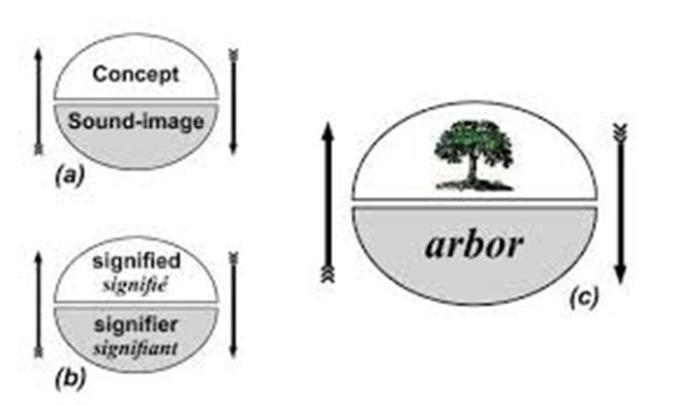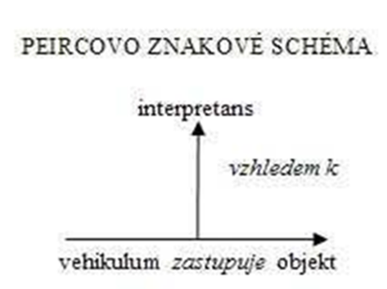

příběh Heleny Kellerové (1880 – 1968)
slepohluchá
„to slovo probudilo moji duši“
Fenomén znamenání:
smyslově (hmatem) přístupné „označující“ odkázalo k „označovanému“ (vodě) a dívka („interpretans“) tento vztah pochopila

Byla k ní povolána dívka - vychovatelka, která znala několik přístupů ke komunikaci
Naučila dívenku rozumět v nějakém jazyku
Začátek těžký
Nepochopila zprvu fenomén znamenání – vyťukávala slovo do ruky a dala předmět
V horké dnu přišly k pumpě, lektorka pustila vodu a vyťukala jí slovo na ruku. To probudilo její duši.
Došlo jí, že věci jsou v komunikaci používány přes význam znaku, kterým je věc nahrazena, i když není v tu chvíli hmotně k dispozici.

Typy znaků:
- Přirozené:
  - vůně – bábovka
  - Dítě má vyrážku, příznaky nemoci – zarděnky
  - Kouř – oheň

- Záměrně vytvořené člověkem:
  - Logo firmy
  - Znak v ZJ

Hranice není vždy jasná
- Vůně pečiva v supermarketu
- Imitace – teploměr do čaje

Index (symptom)
- věcná nebo příčinná souvislost mezi označovaným a označujícím
Kouř- oheň

Ikon
- podobnost mezi označovaným a označujícím
Fotografie, socha, piktogram, mapa, graf, nápodoba zvuku vydaného zvířetem

Symbol
- Vztah mezi označovaným a označujícím je založen na konvenci, domluvě
- Mezi označovaným a označujícím není souvislost
- Znak je tzv. arbitrární – libovolný, konvenční
Slovo kočka

Častá je kombinace všech tří těchto principů v přirozených jazycích…

Indexikálnost
- Stopy, které vedou k označovanému

Ikoničnost
Ikonický znak
- založen na podobnosti označovaného a označujícího
- v mluvených jazycích bývají jako příklad ikonického principu uváděna onomatopoická citoslovce, např. mňau, příp. slovesa od nich odvozená (mňoukat)

Znak domeček
Kiki a bouba – obrázek

Symboličnost
- někdy je symboličnost „čistá“ (matematické symboly), někde vznikla z původně ikonického vztahu (motivovaného podobností)
- některá písmena prstové abecedy připomínají ta původní, některá ne

Madeleine Albrightová: „Read My Pins…“
(Šperky jako prostředek komunikace a diplomacie)

Úkoly:
Četba – viz Moodle:
Dirven, René – Verspoor, Marjolijn, eds. (1998): Cognitive Exploration of Language and Linguistics. Amsterdam – Philadelphia.
- Prostudovat:
Kapitola 1) The cognitive basis of language: Language and thought 1-- 1.0 Overview 1-- 1.1 Introduction: Sign systems 1-- 1.2 Structuring principles in language, s. 1-13
2) Zpracovat si písemně jako studijní materiál (na základě přečteného textu):
- Stručné poznámky z každé subkapitolky
- Úkoly 1, 2, 3 na s. 22–23

- Uveďte prosím po jednom VLASTNÍM příkladu znaku indexikálního, ikonického a symbolického, a to: a) z oblasti češtiny, b) českého znakového jazyka a c) z oblasti mimo přirozené jazyky (příkladů bude celkem 9, tj. 3 x 3).
- - Jaký příklad poskytují tyto emotikony?
